Fake News

Was ist Desinformation? – Begriffserklärung Desinformation
Aufgaben
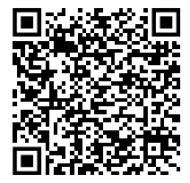
- Lesen Sie den folgenden Artikel der Bundesregierung und arbeiten Sie den Unterschied von Fehlinformationen und Desinformationen heraus.

- Vor allem in den Sozialen Medien verbreiten sich Falschmeldungen sehr schnell. Umso wichtiger ist es, solche Nachrichten nicht ungeprüft weiterzuverbreiten.
Diskutieren Sie, woran Sie Falschmeldungen erkennen können.

2.2 Fakt oder Fake?
Aufgaben
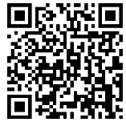
- Erklären Sie, ob es sich bei dem folgenden Artikel um Fakten oder Fake News handelt. Überprüfen Sie den Artikel mithilfe der Umfrage:
Link zu minnit

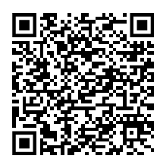
- Arbeiten Sie anhand des folgenden Textes fünf Tipps heraus, wie man Falschmeldungen erkennen kann.

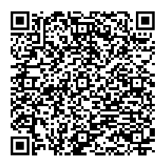
- Ob eine Information der Wahrheit entspricht oder wie verlässlich die Fakten einer Nachricht sind, kann anhand eines Faktenchecks überprüft werden.
Hier finden Sie eine Checkliste zum Überprüfen von Meldungen:

Schockierende Enthüllung: Politiker planen Einführung einer Steuer auf Atemluft
In einem überraschenden und kontrovers diskutierten Vorschlag haben hochrangige Politiker einen Plan vorgestellt, der eine Steuer auf Atemluft einführen soll. Laut vertraulichen Quellen aus dem Innenministerium soll diese neue Steuer als Maßnahme zur Bekämpfung der Klimaerwärmung dienen und gleichzeitig die leeren Staatskassen auffüllen.
Der Plan sieht vor, dass jeder Bürger ab dem Jahr 2025 einen jährlichen Beitrag zahlen muss, der sich nach dem individuellen Atemvolumen richtet. Hierzu sollen spezielle Geräte zur Überwachung des Atemvolumens in Haushalten installiert werden. Kritiker bezeichnen diese Maßnahme als übertrieben und anmaßend, da sie in die grundlegendsten Freiheiten der Bürger eingreife.
"Es ist ein Skandal, dass die Regierung uns nun sogar das Atmen besteuern will," sagt eine empörte Bürgerin. "Das ist der Gipfel der Absurdität!"
Befürworter hingegen argumentieren, dass die Einnahmen aus der Atemsteuer zur Finanzierung von Umweltprojekten und zur Förderung erneuerbarer Energien verwendet werden sollen. "Diese Steuer ist notwendig, um unseren Planeten zu retten," erklärt ein Regierungsvertreter. "Wir müssen jetzt handeln, bevor es zu spät ist."
Ob dieser umstrittene Vorschlag tatsächlich umgesetzt wird, bleibt abzuwarten. Fakt ist jedoch, dass die Diskussion darüber bereits jetzt für heftige Debatten und Unmut in der Bevölkerung sorgt.

Quelle: Ausgabe von ChatGPT, 06.06.2024
Promt: Erstelle mir in einem Artikel eine Fakeinformation zu einem politischen Thema. Ca. 200 Wörter
Promt Bild: Erstelle ein Foto, im Hintergrund sind einige Windräder an einem blauen Himmel zu sehen. Im Vordergrund sieht man ein Kind mit ausgestreckten Armen.

Wie erkennt man mit KI generierte Bilder?
Aufgaben:

- Hören Sie sich den folgenden Podcast an: Wie erkennt man mit KI gefälschte Fotos?
Link zu Podcast des Deutschlandfunk
- Arbeiten Sie die zentralen Aussagen heraus.
- Analysieren Sie das folgende Bild. Woran erkennt man, ob es ein Fake oder echtes Foto von Obama und Merkel ist?

Link zu einem Bild von Angela Merkel und Barack Obama
- Deepfakes in politischen Bildern: Link zum ZDFdeep fake fotos

